3D相机使用说明

相机设置
相机上电启动后，双击3Dcamera，如图1-1所示，显示3D相机的设置界面，设置分为3个部分，Main Settings（主设置）、3D Param（3D参数）、Gige Output（输出点云）。注意：在使用3D相机时不要双击Camera Step，同时存在这两个Step时可能会造成软件崩溃。
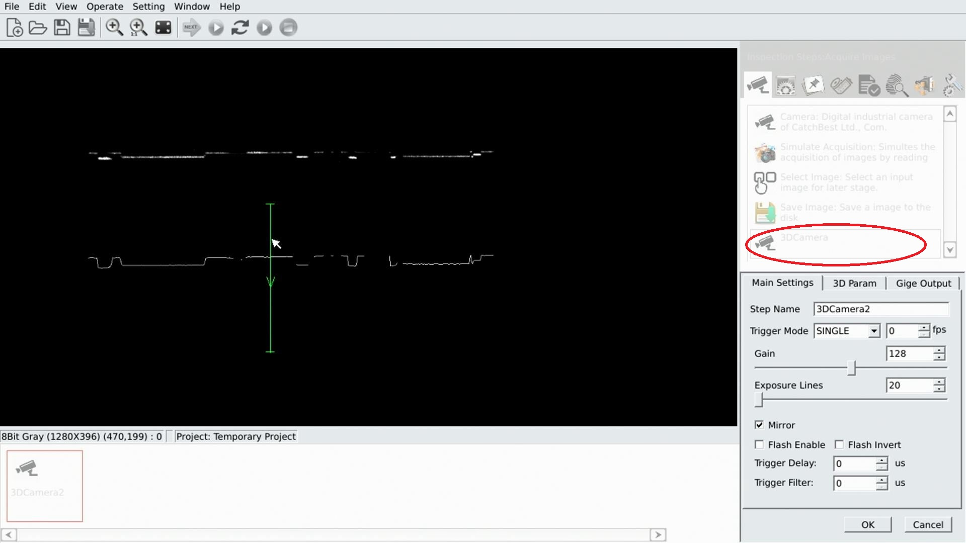
图1-1 3D相机设置界面

Main Settings
Gain：增益，调节传感器增益；
Exposure Lines：曝光，调节传感器的曝光。曝光越大，图像越亮，在调节3D相机的曝光时要注意根据拍摄物体的材质使图像不宜过亮和过暗，好的图像是指光条既不过曝（光条大部分灰度值为255）也不过暗（灰度值在20以下）。此外曝光越大相机的最大帧率也会越低；
Mirror：镜像，设置后图像左右翻转，产生的点云也会随之翻转；
Trigger Mode：触发模式，目前相机共有6种触发模式
(1)CONTINUE：无条件固定帧率采集模式，后面的输入框可以输入帧率， 单位为帧/秒。当输入0时，相机以最大的帧率运行；
(2)SINGLE：软件触发模式，采集一帧处理后开始采集第二帧，并不保证帧间的间隔，只适用于Profile模式；
(3)LEVEL_HI：高电平触发模式，外触发引脚接高电平时，触发相机以固定帧率采图，后面的输入框可以输入帧率，外触发引脚为低电平时，相机不采图；
(4)LEVEL_LOW：低电平触发模式，同上；
(5)EDGE_POS：上升沿触发模式，外触发引脚收到上升沿时触发相机采一帧图，只能用于Profile模式，用于3D_Model模式时不能保证帧间隔；
(6)EDGE_NEG：下降沿触发模式，外触发引脚收到下降沿时触发相机采一帧图，只能用于Profile模式，用于3D_Model模式时不能保证帧间隔。

3D Param
3D Param页面如图1-2所示。
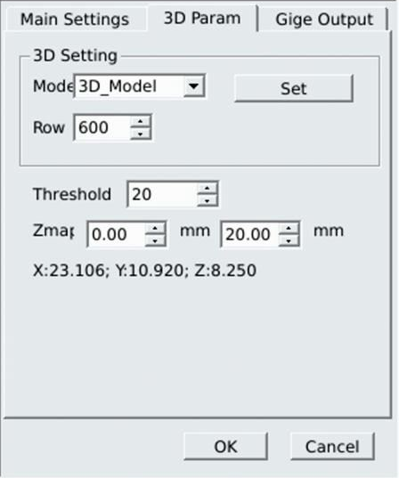
图1-2 3D Param页面

3D Setting：相机的3D模式一共有两种，一种是Profile模式，一种是3D_Model模式；

在Profile模式下相机上半部分图像显示的是实际采到的图像，下半部分显示的是提取到的点云的高度线越向下表示越高。在图像上点击一个点时，会显示当前点的X和Z信息，单位为mm；
在3D_Model模式下，要输入一个参数Row，表示将多少个Profile拼接成一个完整的3D点云数据。拼接后的点云会以Zmap灰度图的方式显示，在图像上点击一个点时，会显示当前点的X和Z信息，单位为mm；
Threshold：阈值，表示激光光条的灰度值。在原始图像上灰度值大于阈值的点被认为是光条参与点云计算，所以阈值越大，提取到的点就会越少，适当地修改阈值可以减少噪声点对点云提取的干扰。
Zmap：这个参数只在3D_Model模式下才会起作用。在Zmap范围内的点才会呈现在灰度图上，高度在范围之外的点在灰度图上会显示为黑色（灰度为0）。当只关注量程部分高度范围时，设置Zmap的范围可以使高度的变化在灰度变化上更明显。

Gige Output
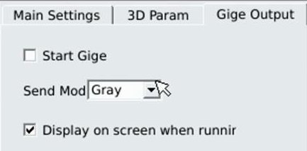
图1-3 Gige Output页面

勾选“Start Gige”后相机会以Gige的协议通过网口向外发送点云或图片数据。在Profile模式下，Send Mode选择Gray时，发送相机实际采集到的图像，选择3D时，发送点云；在3D_Model模式下只能发送点云，不会发送Zmap图。
Display on screen when running：勾选后，在相机Runloop运行时，不会输出显示图像，节约CPU资源，可以得到更高的帧率。
注意：Gige的输出只在Runloop状态下才有效，在编辑3D相机时，上位机软件可以找到相机，但是不能得到点云数据。

相机调用库和接口

调用的库
通过调用MD_KSJGigeVisionApi_x86.dll库可以通过udp网络和3D相机进行交互。
MD_KSJGigeVisionApi_x86.dll的支持库为几个网络库：
MD_KSJSocketTcpClient_x86.dll
MD_KSJSocketTcpServer_x86.dll
MD_KSJSocketUdpClient_x86.dll
MD_KSJSocketUdpServer_x86.dll

接口说明

int KSJGIGEVISION_Init(int nType = 0, char* lpszServerIP = NULL);
参数：
nType:协议类型，0为udp，1为tcp。
lpszServerIP：tcp协议时作为服务器ip输入。
返回值：是否成功。
功能：初始化库，指定协议类型，如果是tcp协议则输入服务器ip。

int KSJGIGEVISION_UnInit();
参数：无
返回值：是否成功。
功能：关闭动态库，释放库占用的资源。

int KSJGIGEVISION_AdapterGetCount();
参数：无
返回值：网卡数量。
功能：返回当前电脑网卡数量。

int KSJGIGEVISION_CameraGetCount(int nAdapterIndex);
参数：
int nAdapterIndex：网卡序号。
返回值：此网卡的相机数量。
功能：获取指定序号网卡的相机数量。

struct CAMERA_INFO//相机信息结构体
{
unsigned short SpecVersionMajor;//版本号
unsigned short SpecVersionMinor;//版本号
unsigned int DeviceMode;//设备模式
unsigned short DeviceMacAddressH;//设备MAC地址
unsigned int DeviceMacAddressL;
unsigned int IpConfigOptions;
unsigned int IpConfigCurrent;
unsigned int CurrentIp;//相机IP
unsigned int CurrentSubnetMask;
unsigned int DefaultGateway;
char ManufacturerName[32];//厂商名
char ModelName[32];//相机名
char DeviceVersion[32];//设备版本
char ManufacturerSpecificInformation[48];
char SerialNumber[16];//相机设备号
char UserDefinedName[17];
};

int KSJGIGEVISION_CameraGetInformation(int nAdapterIndex, int nCameraIndex, CAMERA_INFO *pCameraInfo);
参数：
int nAdapterIndex：网卡序号。
int nCameraIndex：相机序号。
CAMERA_INFO *pCameraInfo：返回的相机信息。
返回值：是否成功。
功能：根据输入的网卡相机序号获取此相机信息。

int KSJGIGEVISION_ReadRegister(int nAdapterIndex, int nCameraIndex, unsigned int RegAddress, unsigned int* pRegData);
参数：
int nAdapterIndex：网卡序号。
int nCameraIndex：相机序号。
unsigned int RegAddress：寄存器地址。
unsigned int* pRegData：读取的寄存器数据。
返回值：是否成功。
功能：获取相机某指定地址的寄存器数值。

int KSJGIGEVISION_WriteRegister(int nAdapterIndex, int nCameraIndex, unsigned int RegAddress, unsigned int RegData);
参数：
int nAdapterIndex：网卡序号。
int nCameraIndex：相机序号。
unsigned int RegAddress：寄存器地址。
unsigned int* pRegData：写入的寄存器数据。
返回值：是否成功。
功能：写入相机某指定地址的寄存器数值。

int KSJGIGEVISION_CameraSetGvspPort(int nAdapterIndex, int nCameraIndex, int nGvspPort);
参数：
int nAdapterIndex：网卡序号。
int nCameraIndex：相机序号。
int nGvspPort：相机端口。
返回值：是否成功。
功能：设置相机传输数据的端口。

int KSJGIGEVISION_CameraSetGvspSize(int nAdapterIndex, int nCameraIndex, int nGvspSize);
参数：
int nAdapterIndex：网卡序号。
int nCameraIndex：相机序号。
int nGvspSize：相机包大小。
返回值：是否成功。
功能：设置相机传输数据的包大小。

int KSJGIGEVISION_CameraGet3DGvspData(int nAdapterIndex, int nCameraIndex, int nType, char* pGvspData, int *pnWidth, int *pnHeight);
参数：
int nAdapterIndex：网卡序号。
int nCameraIndex：相机序号。
int nType：相机数据类型，0：灰度图；1：profile；2:3D数据。
char* pGvspData：采集图像的数据：
类型为灰度图时，为灰度图数据。
类型为profile时，前4*nWidth个数据为一组float类型的z坐标，后 4*nWidth个数据为一组float类型的x坐标。
类型为3D数据时，前4*nWidth*nHeight个数据为一组float类型的z坐 标，后 4*nWidth*nHeight个数据为一组float类型的x坐标。

int *pnWidth：采集图像宽度。
int *pnHeight：采集图像高度。
返回值：是否成功。
功能：输入相机采集类型获取相机的数据和宽高。

pcd文件格式：
在界面上勾选save，则采集3d图像时将会生成pcd文件，文件格式为ascii，具体情况链接：https://www.cnblogs.com/flyinggod/p/8591520.html

